TALLINNA TEHNIKAÜLIKOOL
INFOTEHNOLOOGIA TEADUSKOND
Arvutisüsteemide instituut

XXXXXXXIACB
IAX...... Programmeerimine I/Algoritmid ja...
FUNKTSIOONI TABULLEERIMINE
Kodutöö nr.1

Juhendaja: dotsent Vladimir Viies

Tallinn 202X

Autorideklaratsioon

Olen koostanud antud töö iseseisvalt. Kõik töö koostamisel kasutatud teiste autorite tööd, olulised seisukohad, kirjandusallikatest ja müüjalt pärinevad andmed on viidatud.

Nimi
Allkiri

Sisukord
Ülesande püstitus 4
Funktsiooni uurimine 5
Algoritm 6
Programmikood 7
Programmi seletus 9

Ülesande püstitus

Lähtudes matrikli numbrist antakse tabuleeritud meetod ja funktsioon y=f(x). Kodutöö ülesandena on koostada algoritmi ja selle vastava programm C keeles. Tulemused on vaja vormistada tabeli kujul, kus üks veerg sisaldab x väärtusi ning teine - y väärtusi. (Joon 1) Samuti kõik algandmed on reaalarvulised ja sisestatakse klaviatuurilt.
Tabel 1. Tulemuste tabel
Argument | Funktsioon
X₁ | Y₁
X₂ | Y₂
... | ...
X_{n} | Y_{n}

Tabuleerimine meetod (variant 2): On antud argumendi x alg- ja lõppväärtused A ja B ning sammude arv N. Kehtivad tingimused: A<B; N>0. Samm H = (B-A)/(N-1). Funktsiooni väärtus y arvutatakse punktides: A, A+H, A+2H, …, A+(N-1)*H.
Tabuleeritav funktsioon: $y=\frac{1}{x^{2}}+\frac{x}{{(4+x)}^{1/2}}$

Funktsiooni uurimine(võib teha suvalise vahendiga, näiteks Excelis)

On antud funktsioon:
$$y=\frac{1}{x^{2}}+\frac{x}{{(4+x)}^{1/2}}$$
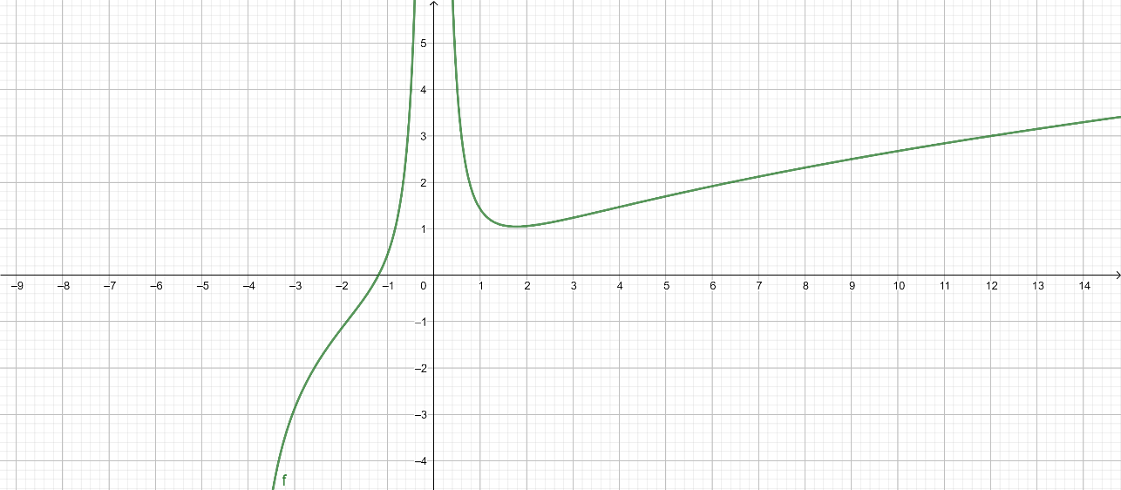
Funktsiooni määramispiirkond: -4<x<0 ja x>0.
Funktsiooni muutumispiirkond: kõik reaalarvud.

Algoritm

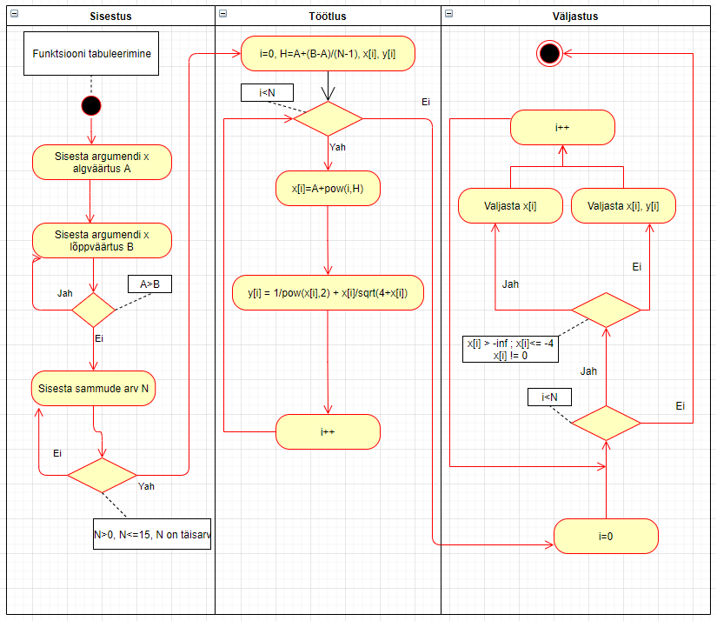

Programmikood(võib olla nii C kui Pythonis)

#include <stdio.h>
#include <math.h>
void sisestus (double, double, int);
void tootlus (double, double, double, int, int, int[], int[]);
void valjastus (int, int, int[], int[], double);

int main(void){
double A, B, H;
double f = -INFINITY;
int N, i, x[i], y[i];
sisestus(A,B,N);
tootlus (H,A,B,N,i,x,y);
valjastus(i,N,x,y,f);

return 0;
}

// Sisestus
void sisestus(double A_s, double B_s, int N_s){
printf("Programm lahendab funktsiooni y = 1/x^2 + x/sqrt(4+x)"
" \nkuni viieteistkümnes punktis.\n"
"Antud funktsiooni reaalarvuline määramispiirkond:\n"
"(-4;0) ja (0;inf)");

do{
printf("\nSisesta argumendi x algväärtus A: ");
scanf ("%lf", &A_s);
printf("\nSisesta argumendi x loppväärtus B: ");
scanf ("%lf", &B_s);
}

while(A_s>B_s);

do{
printf("\nSisesta sammude arv N: ");
scanf ("%d", &N_s);
}

while (N_s<0 || N_s>15);
}

//Töötlus
void tootlus(double H_s, double A_s, double B_s, int N_s, int i_s, int x_s[i_s], int y_s[i_s]){
H_s = (B_s - A_s)/(N_s -1);
for(i_s=0; i_s<N_s; i_s++){
x_s[i_s]=A_s+pow(i_s,H_s);
y_s[i_s] = 1/pow(x_s[i_s],2) + x_s[i_s]/sqrt(4+x_s[i_s]);

}
}

// Väljastus
void valjastus(int i_s, int N_s, int x_s[i_s], int y_s[i_s], double f_s)
{
printf("\n----------------------\n");
printf(" x\t\ty\n");
printf("----------------------\n");
for(i_s=0;i_s<N_s; i_s++)
{
if( x_s != 0) //x_s[i_s] > f_s || x_s[i_s]<= -4 ||
{
printf("%.2f", x_s[i_s]);

}
else{
printf("%.2f | %.2f", x_s[i_s], y_s[i_s]);

}
}
}

Programmi seletus

Programmi eesmärk on tabuleerida funktsiooni. Selleks uuritakse antud funktsiooni ning leitakse selle määramispiirkonda. Edasi koostatakse algoritmi ja selle vastava programm C keeles.
Programmi sees on kolm alamprogrammi:
- int sisestus: sisestatakse argumendi x alg- ja lõppväärtus A ja B, ning sammude arv N.
- int tootlus: arvutatakse koefitsiendi H väärtus ja y väärtused.
- int väljastus: väljastatakse x ja y väärtusi tabeli kujul.

